

中国重汽集团福建海西汽车有限公司
厂区屋面维修项目
招 标 公 告

采购形式编号：ZBGL2026100084

招标人：中国重汽集团福建海西汽车有限公司
二〇二六年十月
一、项目名称：中国重汽集团福建海西汽车有限公司厂区屋面维修项目
二、项目概况与招标范围
1.工程名称：中国重汽集团福建海西汽车有限公司厂区屋面维修项目
2.工程地点：福建省永安市埔岭99号中国重汽集团福建海西汽车有限公司内
3.工程概况：四个车间厂房（总装车间、车架车间及辅房、涂装车间、焊装车间）厂房出现屋面漏雨、天沟漏雨，需维修。具体内容及要求详见招标文件、工程量清单。
- 工期要求：60天。
三、招标形式
招标形式：公开招标。报名（供方资质审核）、发标、应标、评标、审批等环节均在重汽e采通中进行。中国重汽e采通网址：(https://ecaitong.sinotruk.com:8012)。
本项目采购形式编号：ZBGL2026100084
四、议程安排
1.公告时间：2026年10月16日
2.应标（报名）截止时间：2026年10月21日17时
3.现场勘察时间：2026年10月22日9时
4.投标保证金收取截止时间：2026年10月26日18时
5.e采通投标截止时间：2026年10月27日9时30分
6.开标时间：2026年10月27日9时30分
7.开标地点：中国重汽集团福建海西汽车有限公司2号会议室，开标时投标人需携带电脑登录重汽e采通平台
8.答疑时间：截止至2026年10月26日17时
答疑方式：电子邮件答疑、电话答疑
答疑联系人及其联系电话：温广雄 18649979199
电子邮箱：642286118@qq.com
9.报名及商务事宜联系人及其联系电话：温广雄 18649979199
10.当投标人对招标文件有异议，反馈异议的渠道和方式：
10.1受理主体：中国重汽集团福建海西汽车有限公司
10.2联系信息：
联系人：温广雄
联系电话：18649979199
电子邮箱：642286118@qq.com
通讯地址：福建省永安市埔岭99号中国重汽集团福建海西汽车有限公司
10.3提交方式：
线上:指定邮箱：642286118@qq.com
线下:书面递交地址：福建省永安市埔岭99号中国重汽集团福建海西汽车有限公司，
邮编：366000
10.4相关要求:
异议需书面实名
需附事实、理由、证明材料。
11.本项目工程量较大，为让各投标单位了解施工现场环境，保证报价的公平及准确，需在开标前对现场进行勘察。为方便各单位人员管理，保证正常生产，暂定在2026年10月22日（详见议程安排）进行现场勘察。勘查联系人及联系电话：温广雄 18649979199。
五、报名及招标文件的获取
投标人用于本项目招投标过程中的准确有效的联系电话、电子信箱和联系人不得随意更换。本项目招投标过程中招标文件及相关的澄清、修改、资料、通知等信息均通过此联系方式发送至投标人，逾期不予确认回复的均视为投标人已收到相关信息，若因登记的联系方式有误、通讯障碍、无人应答或未及时查阅等因素给投标人造成的一切损失均由投标人承担。
公开招标的项目，由项目实施单位在中国重汽官网发布招标公告，内容包括：项目名称、项目类别、采购方、采购预算、采购方式、采购内容、供应商资格条件、公告开始时间、公告结束时间、采购文件领取地址、响应文件递交截止时间、响应文件递交地址、联系方式等。
中国重汽集团福建海西汽车有限公司官网www.zqhaixi.com、中国重汽官网www.cnhtc.com.cn发布。
在e采通应标通过后可查看招标文件。
本项目实行资格后审，报名成功不代表资格审查通过，以最终通过资格审查委员会的审查为准。
六、缴纳投标保证金
1. 投标保证金的形式：电汇或网银(需从投标人基本账户中转出)
2. 投标保证金的金额：人民币 20000 （2.0万）元（大写：人民币贰万元整）
3.投标保证金收款账户信息：
开户名：中国重汽集团福建海西汽车有限公司
开户行：中国银行永安支行
账号：428658383219
4. 汇款备注信息（必须）：投标保证金—福建海西公司厂区屋面维修项目—***公司（五个字以内公司简称）
5. 投标保证金收取截至时间：（详见议程安排）。应标审核通过后再缴纳投标保证金。
6.说明：
6.1招标人按照财务制度退款，在确定中标人后，按投标人（除中标人外）所提供的账户信息一个付款周期内退还投标保证金（本金，不计息）。
6.2投标人在向招标人出示《投标保证金缴纳凭证》后方可进行投标。
6.3发生以下情况时，招标人有权没收保证金：
(1)供应商在提交响应文件截止时间后撤回响应文件的；
(2)供应商在响应文件中提供虚假材料的；
(3)除因不可抗力或谈判文件、询价通知书认可的情形以外，成交供应商不与采购人签订合同的；
(4)供应商与采购人、其他供应商或者采购代理机构恶意串通、围标、陪标的；
(5)供应商有违约违规行为或被投诉、举报的，在调查处理期间，保证金暂不退还，待调查处理结束后按有关规定处理；
(6)截至开标前3天，投标人无正当理由、未以书面形式向招标人递交说明而在投标截止日不来投标的；
(7)自中标通知书发出之日起30日内，中标人无正当理由投标人无正当签订合同的；
(8)采购文件规定的其他情形；
七、 投标文件的递交
1. e采通电子版投标文件递交的截止时间：见议程安排。
2. 本项目采用线下开标，纸质投标文件需在开标日带到指定现场。
3.逾期递交的或者未在指定地点递交的投标文件，招标人不予受理。
4.电子版标书须在投标截止日期前上传到重汽e采通平台https://ecaitong.sinotruk.com:8012/，操作方式详见《SRM-系统用户手册-非生产招投标（供应商使用）V1.0 》。若逾期未完成重汽e采通上传标书，即便递交了纸版投标文件，一律视为无效投标。
注意：投标人必须在投标前根据《非生产供应商注册操作手册》完成账号注册！
八、投标须知
1.合格投标人：
（1）投标人须遵守《中华人民共和国招标投标法》、《中华人民共和国民法典》及其它有关的法律和法规；为中华人民共和国境内注册的独立法人机构，具有独立承担民事责任能力。
（2）公司成立叁年及以上（以营业执照成立日期到开标当日满三年为准）；原则上注册资金不少于500万元，投标人注册资金不符条件但却属优秀的，经项目实施单位和业务主管部门负责人会签后，可接受其投标。企业营业执照经营范围满足招标内容。具备与本招标项目施工内容相似的业绩。建筑业企业资质证书具备以下类别（满足任一即可）：建筑工程施工总承包二级及以上、防水防腐保温工程专业承包二级。具备有效的安全生产许可证。
（3）投标人须提供具有统一社会信用代码的新版营业执照复印件（加盖公章）。
（4）满足技术、质量、资金等要求，财务状况良好、经营稳定，具有全面履约的能力，能提供相关信用等级和完税证明；
（5）投标人之间必须具有充分的竞争关系；
（6）在“国家企业信用信息公示系统”、“中国执行信息公开网”、“信用中国”、“天眼查”“裁判文书网”等信息平台中，无行政处罚及失信记录等信息；
（7）无招标违规、谎报年度报告信息、提供虚假资质资料等行为或其他行政处罚记录；
（8）没有被公司列入黑名单；
（9）供方的直接或间接股东、法定代表人、董事、监事、高管非重汽员工及其亲属；
（10）投标人须认可招标人的工作指令，包括节、假日能正常开展工作的要求；
（11）投标人必须是最终投标、签订合同的单位，不得以任何理由将已中标项目以任何形式转包给其他单位；
（12）本次招标项目不接受联合体投标；
（13）投标人须提供近三年的中文版本的审计报告或加盖公章的近三年财务报表，包括但不限于资产负债表、利润表、现金流量表；
（14）投标人须提供企业最近半年完税证明、信用中国或征信报告；
（15）投标人须提供年度纳税信用评价信息（可从电子税务局查询截图，需加盖公章）；
（16）投标人须提供企业对外担保说明（写明贵单位对外有无对外担保和质押业务，需加盖公章）；
（17）投标人有下列情形之一，其投标将被视为投标无效，招标人将严格按照《中华人民共和国招标投标法》及相关法律、法规及规章制度的规定行使权利。投标人给招标人造成损失的，招标人有索赔的权利，投标人应予以赔偿；
①投标人提供的有关资格、资质证明文件不合格、不真实或提供虚假投标材料；
②投标人在报价有效期内撤回投标；
③在整个评标过程中，投标人有企图影响评标结果公正性的任何活动；
④投标人以任何方式诋毁其他投标人；
⑤投标人串通投标；
⑥以他人名义投标或者以其他方式弄虚作假，骗取中标的；
⑦中标人不按规定签订合同；
⑧法律、法规规定的其他情况；
⑨不同投标单位负责人为同一人或存在管理关系的；
⑩投标人被举报、检举，并经招标方查实无误的。
2.投标文件格式
详见招标文件“第二章 投标文件编制”，请投标人按格式要求进行填写。
3.报价：
（1）本次招标为公开招标，报价应为：经与招标人或其指派的答疑人员充分沟通确认基础上，由投标人在满足招标人所提出的、与本项目所有相关环节有关的所有费用。
（2）报价清单内所有价格货币单位为：元（人民币），投标总报价为含税总价，注明税率，清单价格为不含税价，税额单独计算； 开标一览表及e采通内报价货币单位为万元。
（3）付款结算方式：半年期商业汇票（包括银行承兑汇票和商业承兑汇票）。
1.合同完成签订后，乙方开具金额为该合同总价款30%的收据及相应金额的增值税专用发票（税率9%），经甲方依照财务制度审核无误后月底支付。
2.项目竣工后，乙方提交竣工结算书，送甲方指定的第三方审计公司审计（审计费由施工方支付），按照审定额进行结算，乙方提供剩余付款金额的增值税专用发票（税率9%），经甲方审核无误后付款至工程审定额的95%。
3.剩余5%作为质保金，2年后无质量问题进行支付。
5.本合同的最终结算金额以工程结算审核报告中的审定额为准。
4.技术规范及服务
（1）投标人应与招标人指派的答疑人员充分沟通，理解认可并接受相关技术规范及服务要求。
（2）投标人可免费提供的、包含但不限于招标人所要求的其他相关服务内容，按本招标书“第二章 投标文件编制”要求，在其“开标一览表”中一并说明。
（3）商务偏离表仅供填写正偏离，负偏离视为放弃投标。
5.其他
如投标人不认可、不接受，则投标人在本招标书“第二章 投标文件编制”之“相关条款偏离表（含商务偏离及技术偏离）”中注明“不接受”字，招标人将视之为主动弃标。
其余未尽事宜，均以双方最终签订的合同版本为准。
6.要求招标人或相关合同签订单位提供的配合，在标书文件中说明。
九、投标、开/评标
1.投标保证金：见六、缴纳投标保证金条款。
2.开标、评标
（1）开标时间：（详见议程安排）
（2）开标地点：中国重汽集团福建海西汽车有限公司2号会议室，开标时投标人需携带电脑登录重汽e采通平台。
(3)所有项目经资质审查通过后，先进行开唱标工作，并统一报价要求。技术标与商务标分别开标，先开技术标，按照标书中规定的详细技术配置对比表进行技术评标，在满足技术要求的前提下（含技术澄清），推荐至少3家投标人（≥85分）进入商务标。技术标评分不带入商务标，商务标专家组与技术入围的有效投标人在其开标报价的基础上开展至少3轮商务谈判，确定推荐中标人，原则上按照评标合理最低价选择中标人。
（4）技术标对施工组织设计方案、项目管理机构、企业信誉及实力进行评分，其中施工组织设计方案75分，项目管理机构15分，企业信誉及实力10分，总分100分。
评分原则及标准：各项评分数值合计为总分数，后取各专家打分的平均值作为最终成绩。
Ⅰ、施工组织设计方案（75分）
①施工进度计划合理、确保工期的技术组织措施完善得15分；施工进度计划不尽合理的扣3分，确保工期的技术组织措施不尽完善的扣4分；无施工进度计划的扣7分，无确保工期的技术组织措施扣8分。
②针对施工现场的具体情况，有针对性的组织施工方案得15分；没有针对施工现场具体情况组织的施工方案扣8分；无施工方案的不得分。
③有确保工程质量的技术组织措施得15分；否则不得分。
④有确保安全生产的技术组织措施得15分；否则不得分。
⑤有确保文明施工的技术组织措施得15分；否则不得分。
Ⅱ、项目管理机构（15分）
项目经理具备资质证书得5分，否则不得分；项目部人员配备齐全得5分，不全得3分；各专业技术力量配置雄厚得5分，不全得3分。
Ⅲ、企业信誉及实力（10分）
企业近三年类似项目业绩（指2023年1月1日至今，以合同签订时间为准），须提供合同业绩原件或证明材料原件，一项得3分，两项得6分，三项及以上得满分。
（5）商务标采用多轮报价，除开标唱标为公开报价方式外，后续多轮澄清报价根据专家组商议后，确认是否为公开/非公开，在重汽e采通进行提报。合理最低价中标，所有清单价格按照总价下浮比例等比例下浮。
注意：每一轮填报澄清报价均有时间限制，投标人应关注e采通本轮报价截止时间，到点后未能提交的按无效处理。每一轮澄清函中，应分别写明报价的含税总价、不含税总价（单位，元）、税率、项目工期、质保期等内容。
（6）评标工作由招标人为该项目依法组织的、由三人及以上单数成员（视标的额大小按规定确定专家人数）组成的评标工作小组负责，采用技术入围、合理最低价中标，确定一家中标人。即由评标工作小组按照国家招投标有关规定，本着公平、公正、公开、有序的原则，在最大限度地满足招标文件实质性要求的前提下，按照招标文件中规定的各项因素进行综合评定，并根据报价情况同时结合项目需求，依据本招标书列示的相关报价规则，按需确定中标候选人及中标项目，对未中标人不做任何解释。
（7）中标价格须经招标人价格审核部门审核报价清单内各分项单价，以审核商谈后价格为准，作为合同单价。
十、合同签订
1.根据评标工作小组的评标结果并按相关法律法规的规定及公司相关制度要求，确定一家中标人。中标人承诺无条件服从招标人针对该项目的后续所有安排。招标人将合同授予报价最低的投标人，也不对未中标人做任何解释。
2.招标人在e采通发送《中标通知书》给中标人，中标人应及时与招标人联系，在规定的时间内与相关单位签订合同（一般为接到《中标通知书》后10个工作日内，具体以招标人要求为准），如果中标人接到《中标通知书》后，无正当理由拒绝按其规定的期限与相关单位签订合同或在签订合同时向招标人或相关单位提出附加条件或者更改合同实质性内容的，招标人有权取消其中标资格，招标人将从剩余投标人中依序重新确定中标人，或重新组织招标。
3.中标人应当按照合同约定的履约责任，中标人投标保证金转为履约保证金，如中标人未按合同及其附件约定履行应承担的责任，招标人有权扣除其履约保证金。
4.中标人应在保证质量的前提下完成中标项目，不得将中标项目转包或分包给他人，否则视为违约，招标人或相关单位有权解除合同。
5.中标人由于履行义务的能力或信用有严重缺陷，招标人有权取消其中标资格，招标人将从剩余投标人中依序重新确定中标人，或重新组织招标。
6.招标人有权指定招标人的关联单位作为合同签订人，与中标人签署相关合同，且具体权利义务以双方最终签署的合同为准。
7.清单中有的按照清单方式结算，清单中不包含项按照定额进行结算，对工程价款的确定遵循以下方式执行：
（1）执行2018年《福建省建筑工程预算定额》、2018年《福建省装饰工程预算定额》2018年《福建省安装工程预算定额》、2018版《福建省市政工程预算定额》、2018年《福建省园林绿化工程预算定额》、2018年《福建省修缮建筑工程预算定额》；
（2）定额缺项部分由承包人事前提出书面报价，由发包人按照规定程序审批后确定单价，以实际工程量结算。
（3）工程量依据图纸、工程变更、签证或现场核实。乙方在工程竣工验收后六十日内办理完成图纸、变更、签证工程量确认手续。因承包人原因发生工程量确认误期的，承包人每日按合同签约价的0.03%向发包人支付违约金，违约金总额不超过合同签约价的5%。
（4）主材价格以甲方批准价格为准，其它材料价格以市场价或当期《福建省建筑工程价目表》为准。
（5）“主材价格以甲方批准价格为准”中主材价格并非在年度维修合同中固定材料价格，而是由施工单位报送主材价格，发包人按照规定程序审批后确定的价格。
（6）施工中所发生的水电费不再计取扣除。
（7）垃圾清运费用由发包方书面确认实际方量及运距，按照当期市场价确定。
（8）工程结算需经甲方审计主管部门审计确定。委托社会中介机构进行审计的，结算审计费用由乙方支付全部费用。
十一、废标及终止招标
1.出现下列情形之一，招标人有权否决所有投标人的投标，并终止招标。
（1）出现影响招标公正的违法、违规行为的。
（2）因重大变故，施工任务取消的。
（3）招标人认为其他应终止招标的情形。
（4）符合条件的投标人或者对招标文件做实质响应的投标人不足三家的。
（5）评标委员会经评审，认为所有投标都不符合招标文件要求的。
（6）投标人报价均超过采购预算的。
（7）不同投标人的投标文件异常一致或者投标报价呈规律性差异的。
2.解释权：本招标文件的最终解释权归招标人，当对一个问题有多种解释时以招标人的书面解释为准。招标文件未做须知明示，而又有相关法律、法规规定的，招标人对此所做解释以相关的法律、法规规定为依据。
十二、中标人瑕疵滞后发现的处理原则
无论基于何种原因，各项本应作为拒绝处理的情形即便未被及时发现而使该中标人通过了资格审核、初评、现场复审、终评或其他所有相关程序，包括已签订合同的情形，一旦中标人被拒绝或该中标人此前的评议结果被取消，相关的一切损失均由该中标人承担。

SRM非生产供应商注册操作手册
浏览器中输入地址;
https://ecaitong.sinotruk.com:8012/#/login
1.点击立即注册

2.填写手机号码（没有注册过的）

3.注册成功登录这个手机号码的账号进入系统，点击供应商注册

4.点击新增

- 按要求填写所有信息，注意非生产类要填写合作单位，最后提交审批

审批通过后，注意记录本单位的“供应商代码”，代码用于登录系统后应标。登录信息如下：
用 户 名：gys+供应商代码
初始密码：scm@2022




注册过程中需注意以下信息的填写：
- 项目名称“中国重汽集团福建海西汽车有限公司厂区屋面维修项目”；
- 采购形式编号“ZBGL2026100084”；
- 业务主管部门选择“保卫保障部”；
4. 配套能力-供货类别选择“非生产招标-服务-建修服务”

SRM系统供应商用户手册
系统网址：https://ecaitong.sinotruk.com:8012/
用 户 名：gys+供应商代码
初始密码：scm@2022
1.供应商应标
路径：招投标中心-非生产类招投标-供应商应标
点击应标，上传文件之后点击提交。


2.供应商投标
路径：招投标中心-非生产类招投标-供应商投标

点击投标按钮，进入详情页，输入投标报价并上传相应的附件。
请注意，投标报价单位为万元含税


3.供应商技术标澄清函
路径：招投标中心-非生产类招投标-供应商技术标澄清函
点击编辑按钮进入系统，上传技术标澄清函。
开标之后所有投标的供应商都可编辑提交，技术标入围之后 都不可编辑
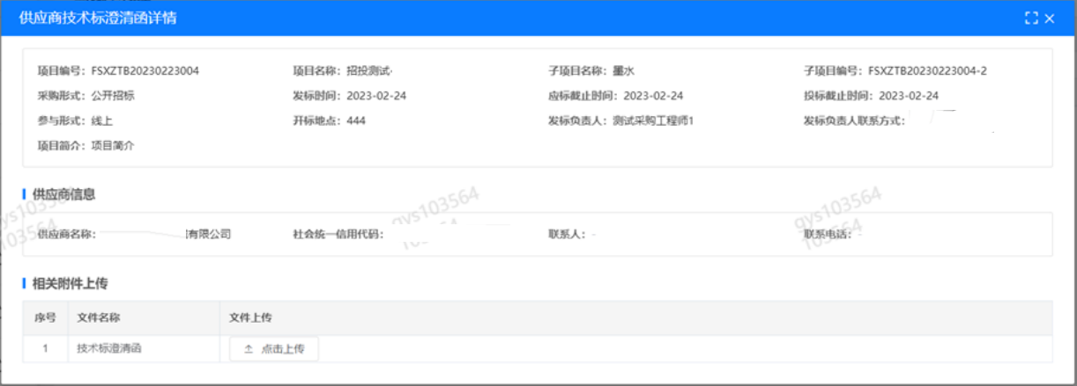
4.供应商报价
路径：招投标中心-非生产类招投标-供应商报价
点击报价按钮进入报价详情界面，请在此轮报价起止时间内报价，否则无法报价。
请注意，报价单位为万元含税
5.供应商澄清报价
路径：招投标中心-非生产类招投标-供应商澄清报价
招标发起人接收建议价的同时会给供应商发送澄清报价，供应商在此界面进行澄清报价，点击编辑按钮进入澄清报价详细界面，输入价格并上传澄清函，之后点击提交。

6.供应商查看中标通知
路径：招投标中心-非生产类招投标-中标项目
点击查看进入查看中标项目详情
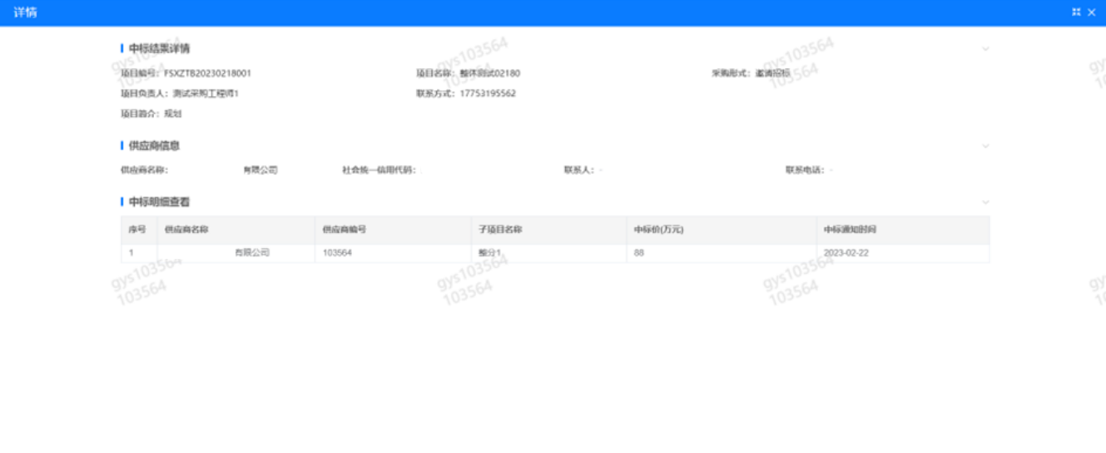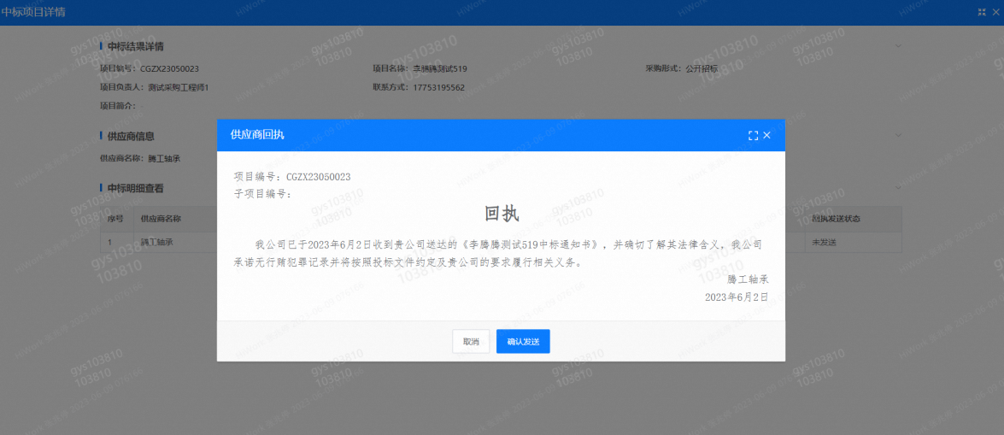
点击查看按钮查看中标通知，点击发送按钮给项目负责人发送回执，发送回执之后回执发送状态变为已发送。
7、评标纪律
路径：招投标中心-非生产类招投标-供应商投标
供应商投标时会弹窗展示评标纪律，要求供应商勾选我已阅知并保证遵守评标记录之后点击确定按钮进入投标界面。
